

m passeio multifacetado pela perspectiva queer, aplicado a diversos campos territórios em que frutificam conhecimento' libertadores, de maneira fluida e reflexiva, uma 'vo' que as escritas aqui nos ocupam, em confronto« diretos, com a heteronormatividade cis branca e eurocentrada. É mais do que um convito: uma proposta de mergulho ante o inusitado, (re) aprendendo a nadar pela e com a vida em suas diversas possibilidades.
Queer, como toda 'teoria viajante", assume novas identidade" em uma outra língua. Traduzir a palavra não é a questão tna/a importante, mas sim a relevância e equivalência [...] da palavra, seja, podemos pensar de que maneiras queer pode trazer novag perspectivas para a nossa compreensão das nossas identidado•
(João Nemi Neto Columbia Univorniiy)

Internacionais) - Instituto de Relações Internacionais, Universidade de São | SOBREVIVER AO RACISMO?
Paulo, São Paulo, p. 25, 2017. |  | Io
QUINALHA, Renan Honório. Contra a moral e os bons costumes: A política PODE UM BOM-CRIOULO sexual da ditadura brasileira (1964-1988). Tese (Doutorado em Relações
HOMOSSEXUALIDADE E NEGRITUDE ENTRELAÇADAS A SILVA, Sandro José da. Quando ser gay era uma novidade: aspectos da UM OLHAR PSICOLITERÁRIO homossexualidade masculina na cidade do Recife na década de 1970.2011.
214 f. Dissertação (Mestrado em História) - Universidad Federal Rural de Ertz Clarck Melindre dos Santos?!
Pernambuco, Recife, 2011. Disponível em: http://www.tede2.ufrpe.br:8080/ Universidade Federal de Pernambuco - UFPE (Campus Recife) Io tede2/handle/tede2/4798, Acesso em: 17 maio. 2020. Universidade Estadual Paulista Júlio de Mesquita Filho - UNESP
TREVISAN, João Silvério. Devassos no paraíso: a homossexualidade no (Campus de Assis) Brasil, da colônia à atualidade. 3. ed. Rio de Janeiro: Record, 2000.
VIEIRA, Helena; FRACCAROLI, Yuri. Violência e dissidências: um breve olhar SEMENTES às experiências de repressão e resistência das travestis durante a ditadura militar e os primeiros anos da democracia. In: QUINALHA, Renan. et al. His- Não há melhor palco tória do Movimento LGBT no Brasil. São Paulo: Alameda, 2018. p. 357-378. para um pensamento que dança do que o lado de dentro da cabeça das crianças.
Emicida (Amoras, 2018, p. 6).
O que pensar, o que materializar com a escrita num períod0²⁴ tão singular quanto esse que está diante de todas²⁵ nós?
Sou Técnico em Assuntos Educacionais (UFPE/Campus Recife), Licenciado Pleno em Letras/Português (UNIFAP/Campus Marco Zero do Equador), Psicólogo - CAP02/13.383 (UFMS/Campus do Pantanal), Designer de Moda (Faculdade SENAC/ PE), Especialista em Literatura Brasileira (PUC Minas/Campus Coração Eucarístico), Mestre em Psicologia Clínica (UNICAP) e Doutorando em Psicologia (UNESP/Campus de Assis). E-mail para contato: clarckmelindre@gmail.com.
²⁴ 0 contexto de escrita desse passeio que mescla sensações, literatura e psicologia está concentrado nos meses de junho e julho do ano de 2020. O mundo (sobre)vive a uma pandemia causada pelo novo coronavírus. Estou atualmente territorializado geograficamente no município do Recife, a capital do Estado de Pernambuco, no Nordeste brasileiro. Segundo o Ministério da Saúde "coronavírus é uma família de vírus que causa infecções respiratórias. O novo agente do coronavírus (nCov-2019) foi descoberto em 31/12/2019 após casos registrados na China." Disponível em: https•//coronavirus.saudagov.br/linha-do-tempo Acesso em 20/06/2020.
0 uso do pronome atribuído ao gênero lido genericamente como feminino é aplicado à multiplicidade de pessoas e suas plurais maneiras de resistirem à norma que aprisiona o processo criativo de ocupar os entre-lugares, isto é, metaforicamente, ser e não ser
47

Vivo, junto com tantas outras possibilidades de existências que me cercam e se misturam aos meus processos de subjetivação, um momento de constantes incertezas. No meio desse turbilhão de percepções, acredito que as tecnologias digitais adquiriram uma potência de (re)aproximação virtual dos distanciamentos classicamente interpretados como predominantemente presenciais. Mas o que pode significar estar presente?
Sorrisos, afetos, lembranças... Palavras abstratas, concretas ou fluidas como a imaginação das crianças trazida por Emicida? Sim, plantar palavras (nossas sementes) para a confecção de um texto pode nos levar a inúmeros espaços. Eu sou um texto. Nós somos textos contínuos. Essa é a rota que te convido a compartilhar comigo,
Pretendo caminhar contigo num terreno que dialogue não com o universal, mas sim com o construído. É importante que criemos juntas uma comunicação que dialogue, que trialogue, que quadrialogue, enfim, que polialogue com um olhar plural.
Para isso é importante situar que enveredaremos juntas pelos terrenos dos estudos de gênero e sexualidades, tendo como base um texto escrito aliado ao olhar psicológico interseccional e, em especial, reforçado pela perspectiva queer.
48
TERRA
A minha pele é da cor desse solo. Quando eu rego fica mais escuro, cor de chocolate, de café quentinho. As cores são diferentes, iguais aos lápis de cor. Tem gente que fala que existe um lápis "cor de pele". Como assim? A pele pode ter tantos tons...
Rodrigo França (fragmento extraído de O Pequeno Príncipe Preto, 2020 p. IO).
Já com as sementes em mãos, sigo agora em busca de um terreno acolhedor.
A Articulação Nacional de Psicólogas/os Negras/os e Pesquisadoras/es (ANPSINEP — Núcleo Amapá) pode ser compreendida como literalmente um dos principais solos esse conjunto de ideias começou a ser gerado compartilhado com outras vidas.
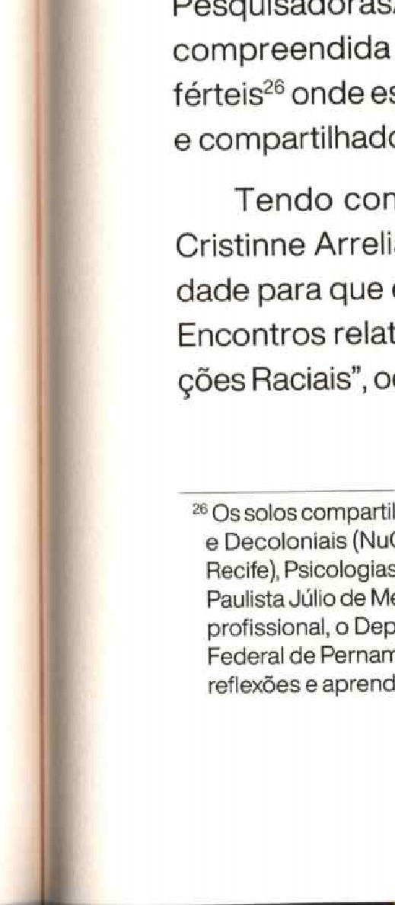
como atual Coordenadora, a Psicóloga Lívia Costa (CRP/IO-2440), surgiu a oportunipara que eu participasse, como facilitador, em um dos relativos ao Ciclo de Estudos "Psicologia e RelaRaciais", ocorrido durante todo o mês de junho de 2020.
Arrelias
compartilhados
Psicologias,
Mesquita
Departamento
Pernambuco
dos e nos Grupos de Pesquisa, Núcleo de Estudos Queer (NuQueer/Universidade Federal Rural de Pernambuco — UFRPE/ Coletivos e Culturas Queer (PsiCUqueer/lJniversidade Estadual Filho - UNESP/Assis), bem como também meu ambiente de Antropologia e Museologia (DAM/Universidade
UFPE/Recife) são colaboradores diretos em relação às e aprendizados obtidos a partir desses escritos.
49
Para o momento utilizei uma possível relação entre literatura brasileira e psicologia, tendo como eixo provocador, o romance "Bom-Crioulo", do cearense, Adolfo Caminha. Semearei ideias que foquem uma breve, mas espero, significativa reflexão com um olhar direcionado à negritude (olhar antirracista) e homossexualidade cis, ou seja, quando o sexo biológico é identificado como afim ao gênero atribuído à pessoa, a partir do protagonista da obra: Amaro. Porém é possível separar as negritude e homossexualidade dele, como se separam a água do óleo ou ambas estão misturadas como na visualidade de um copo de café com leite?
Um bom café ao leite, para mim, é bem mais revigorante. Me alio à perspectiva interseccional, ou seja, aquela que não pretende homogeneizar as diversas populações. É uma visão mais ampla/focal da realidade, como sustenta Carla Akotirene (2019)
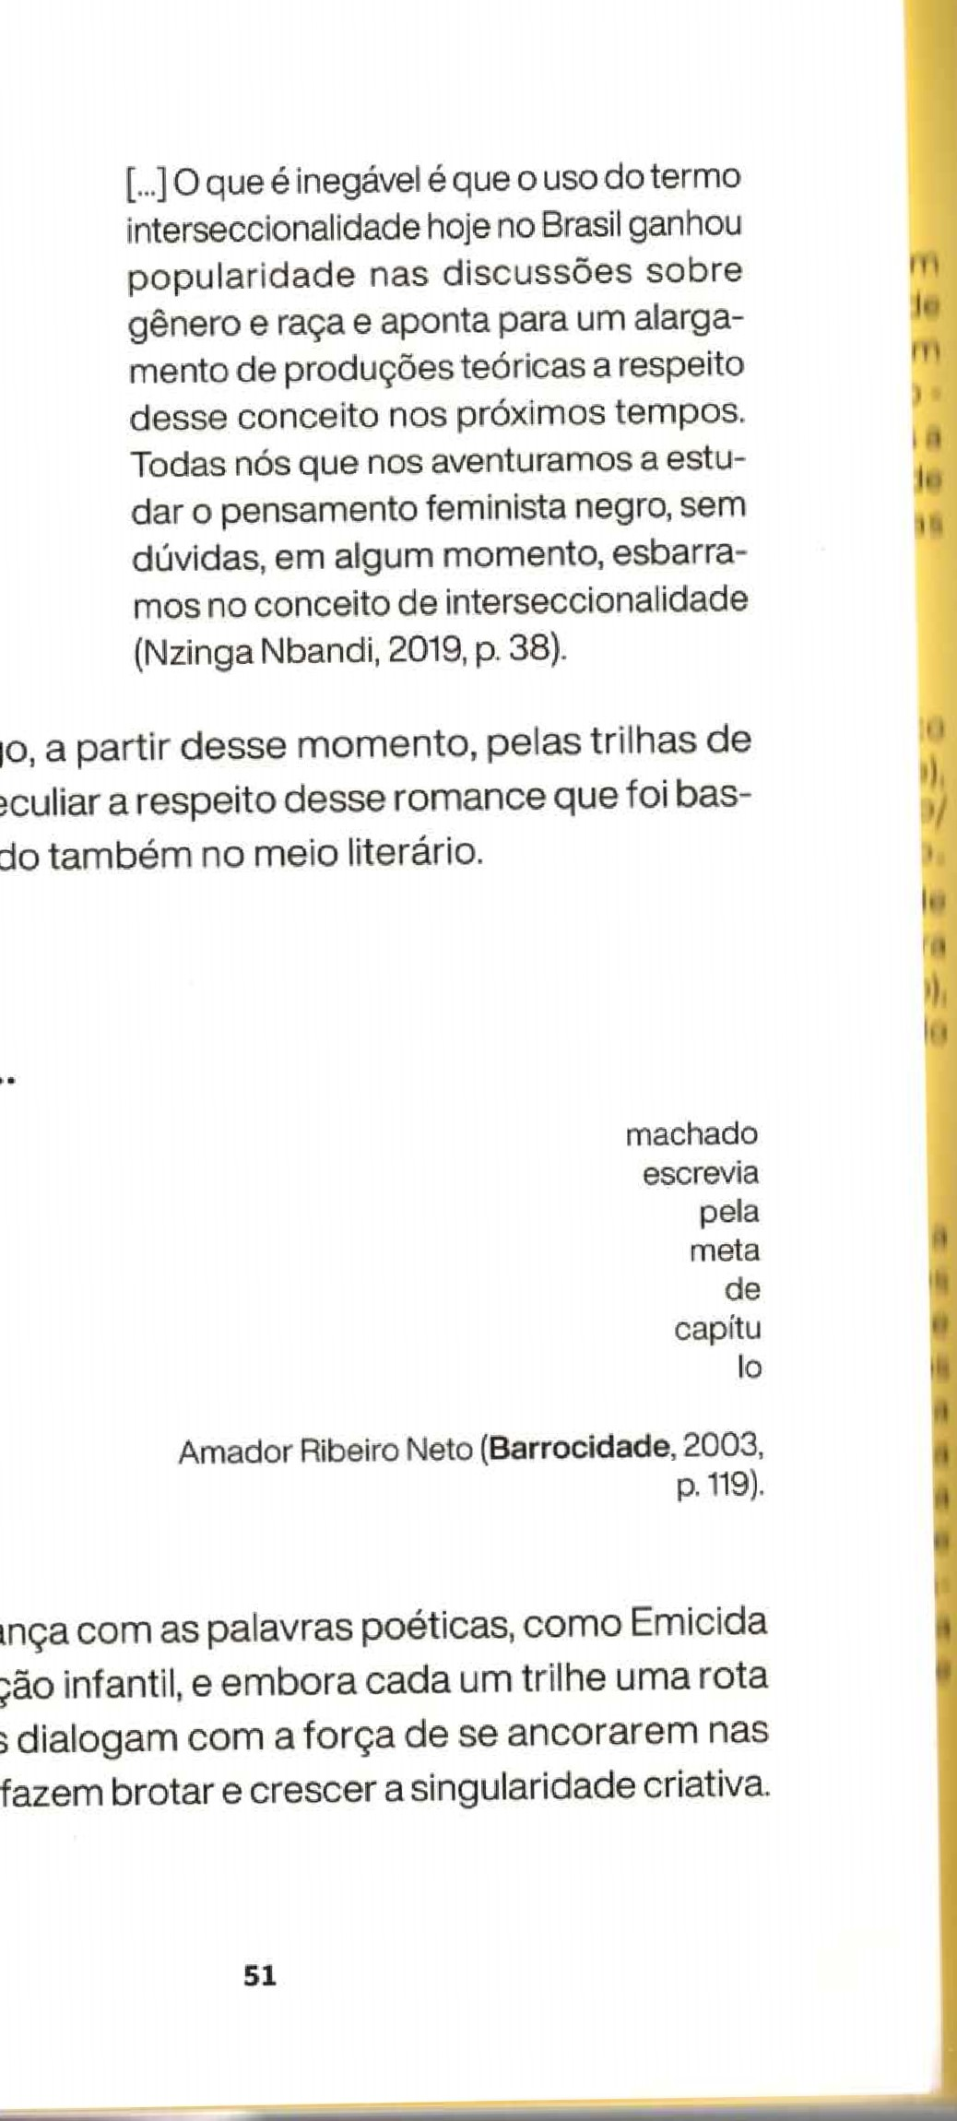
A interseccionalidade impede aforismos matemáticos hierarquizantes ou comparativos. Em vez de somar identidades, analisa-se quais condições estruturais atravessam corpos, quais posicionalidades reorientam significados subjetivos desses corpos, por serem experiências modeladas por e durante a interação das estruturas, repetidas vezes colonialistas, estabilizadas pela matriz de opressão, sob a forma de identidade (AKOTIRENE, 2019, p, 43-44).
dança
que
Outra contribuição potente a respeito do fortalecimento da intersseccionalidade aliada aos estudos de gênero, sexualidades e raça é trazida por Nzinga Nbandi (2019):
50
Siga comigo, a partir uma narrativa peculiar tante invisibilizado também
REGANDO...
Amador com a imaginação literária, ambos diferenças Bom-Crioulo é um romance naturalista²⁷ do nordestino, Adolfo Caminha, lançado em 1895. É válido ressaltar que estamos diante do surgimento e paulatino caminhar de duas novas articulações das pessoas com esse mundo às vésperas do século XX: na Europa nascem o Cinema e a Psicanálise. O texto escrito lá e aqui se transformarão aos poucos também em futuras imagens em movimento, tanto nos aspectos visuais da sétima arte como no que se aplica às interpretações psicológicas, especialmente as psicanalíticas.
É nesse momento que Adolfo trará ao imaginário das pessoas que possuem o privilégio da leitura, um protagonista diferente de tantos outros anteriores em nossa literatura: Amaro.
No romance não nos é informada sua origem de construção familiar, apenas que ele é um escravo fugido de uma fazenda.
As ambientações do nosso Bom-Crioulo oscilam principalmente entre três espaços: as embarcações em que trabalha como marujo, um quarto alugado na zona central do Rio de Janeiro e a enfermaria de um hospital público em que ficou internado por mais de um mês, abandonado na seção de isolamento com pessoas acometidas de escrofulose (tuberculose ganglionar), por conta das surras "corretivas" que recebera no local de trabalho.
²⁷ 0 Naturalismo foi um movimento literário ocorrido no Brasil durante, aproximadamente, o final da segunda metade do século XIX. As produções escritas nessa perspectiva foram por assim dizer um desdobramento do movimento anterior, o Realismo, O homem retratado é geralmente fruto do ambiente em que vive, ou seja, determinado por este, que dita seu destino de maneira crua e calculista
52
Sim, Amaro é um homem negro e também uma bicha²⁸. Esse é um exemplo potente de interseccionalidade. Sim, pois nem todas as bichas experimentam os mesmos cotidianos, com destaque as negras.
Nosso marinheiro viverá muitas experiências literalmente amargas (uma das etimologias do próprio nome), mas transformadoras que descobrirás de maneira intensa com a leitura integra? da obra
Continue seguindo comigo, agora por uma estrada mais psíquica.
ROMPENDO O SOLO COM LÁGRIMAS
Aquilo que não me mata, só me fortalece. Friedrich Nietzsche.
Escrevendo sobre homossexualidade (um dos marcadores sociais da diferença do nosso protagonista), o que a psicologia brasileira do nosso tempo apresenta na prática?
- Peço que entregues à palavra bicha um significado carinhoso, afetivo e respeitoso, bastante diferente do infeliz e usual que a utiliza como ofensa e injúria Prefiro aqui esse termo, por homossexual ser mais ligado à perspectiva biomédica, um importante, mas outro terreno.
- É fundamental destacar que o romance, dividido em 12 (doze) capítulos, nos apresenta um cotidiano extremamente doloroso, tendo como uma de suas maiores marcas, a necessidade de sobreviver e resistir aos obstáculos.
53
Em se tratando da Resolução do Conselho Federal de Psicologia (CFP) no I, de 22/03/1999, que "estabelece as normas de atuação para os psicólogos em relação à questão da Orientação Sexual", é importante ressaltar os trechos a seguir:
Art. 1⁰ Os psicólogos atuarão segundo os princípios éticos da profissão notadamente aqueles que disciplinam a não discriminação e a promoção e bem-estar das pessoas e da humanidade
Art. 2⁰ Os psicólogos deverão contribuir, com seu conhecimento, para uma reflexão sobre o preconceito e o desaparecimento de discriminações e estigmatizações contra aqueles que apresentam comportamentos ou práticas homoeróticas.
Art. 3 ⁰ Os psicólogos não exercerão qualquer ação que favoreça a patologiZação de comportamentos ou práticas homoeróticas, nem adotarão ação coercitiva tendente a orientar homossexuais para tratamentos não solicitados.
Parágrafo único. Os psicólogos não colaborarão com eventos e serviços que proponham tratamento e cura das homossexualidades,
Art. 4⁰ Os psicólogos não se pronunciarão, nem participarão de pronunciamentos públicos, nos meios de comunicação de massa, de modo a reforçar os preconceitos sociais existentes em relação aos homossexuais como portadores de

54
qualquer desordem psíquica (CONSELHO FEDERAL DE PSICOLOGIA, 1999).
O desalentador é que nosso Amaro representou e representa, na literatura, uma bicha preta do final do século XIX. A homossexualidade ainda era sentida e veiculada socialmente como uma experiência patológica de viver a sexualidade, por isso a denominação predominante se conectava mais ao termo "homossexualismo",
E quais são as evidências textuais dessas discriminacões racistas e homofóbicas dentro do romance Bom-Crioulo? Selecionei para nós cinco momentos que transbordam reflexões. Vamos a eles:
Apresentação de Amaro - Note a descrição ameaçadora e hostil com que Amaro é mostrado a quem o lê pela primeira vez. Bom-Crioulo, uma espécie de apelido, era visto como dócil e amável quando estava lúcido ou se preparava para ser surrado:
Seguia-se o terceiro preso, um latagão de negro, muito alto e corpulento, figura colossal de cafre, desafiando, com um formidável sistema de músculos, a morbidez patológica de toda uma geração decadente e enervada, e cuja presença ali, naquela ocasião, despertava grande interesse e viva curiosidade: era o Amaro, gajeiro da proa — o Bom-Crioulo na gíria de bordo (CAMINHA, 2007, p. 21).
55

Zoomorfização do homem negro — Depois que nos é Diziam uns que a cachaça estava deiapresentado, Amaro, de maneira contínua e reforçada, é tando a perder "o negro", outros, porém, como inúmeras feras, insinuavam que Bom-Crioulo tornara-se assim, esquecido e
características assustado- indiferente, dês que

"se metera" com o Aleixo, o tal grumete, dando com isso ao marujo, o belo marinheirito de olhos azuis, que embarcara no sul. — O ladrão do negro estava mesmo ficando sem vergonha! E de navalha, ia para os cais,não lhe fossem fazer recriminações, dar as transfigurado, os olhos dardejandoconselhos... Era muito homem para esmade um lado, a camisa abertagar um! (CAMINHA, 2007, p. 29-30). de louco, e então era um
temeridade alguém aproxi-Homossexualidade narrada como homossexualismo dele. O negro parecia uma fera
O fragmento a seguir nos leva à primeira relação sexual de
fazia todo mundo fugir,p/
e homens da praia, porqueAmaro com Aleixo, seu par romântico na obra naturalista aqui p. estava para sofrer uma agres-estudada. Durante a leitura atente para como a homossexua(CAMINHA, 2007, p. 22).lidade é apresentada como uma experiência mais da ordem do carnal e até como um ato criminoso:
comparado a animais (zoomorfismo) associando dessa maneira várias ras também à sua cor de pele e aspectos instintivos e incontroláveis:
Armava-se todo fogo, o boné num desleixo risco, uma mar-se desencarcerada: marinheiros ninguém são...
Homofobia e racismo No romance é mais do que necessário tagonista é chamado pelo nome vezes. No entanto, o adjetivo tivo e discriminatório lhe é alcunhado 98 (noventa e oito) vezes, ou seja, mais reconhecido (confirme: negro (dando a essa palavra um racismo) do que como uma pessoa de origem. Avalie como a palavra o sentido mais marcante dela na gem. Perceba como a homossexualidade melhor, interseccionada à negritude
56

decorrer de toda a leitura dodo informar que nosso pro-Depois de um silêncio cauteloso e rápido, por apenas exatas 11 (onze)Bom-Crioulo, aconchegando-se ao gru-
"negro" com sentido pejora-mete, disse-lhe qualquer coisa no ouvido. Ia
Aleixo conservou-se imóvel, sem respi- por não menos do queran Encolhido, as pálpebras cerrando-se,

nosso marinheiro é beminstintivamente de sono, ouvindo, com o multiplique 11 x 9) como um serouvido pegado ao convés, o marulhar os sentido direto e associado aodas ondas na proa, não teve ânimo de com seu respectivo nomemurmurar uma palavra. Viu passarem, "negro" é mais utilizada, qualcomo em sonho, as mil e uma promessas de Bom-Crioulo: o quartinho da Rua apresentação da persona-da Misericórdia no Rio de Janeiro, os tea- s. está interligada, outros, os passeios...; lembrou-se do casde Amaro:tigo que o negro sofrera por sua causa; mas não disse nada, Uma sensação de ventura infinita espalhava-se em todo
57
o corpo. Começava a sentir no própriome venhas consolar algumas horas com sangue impulsos nunca experimentados,a tua presença. Estou sempre a me lemuma como vontade ingênita de cederbrar do nosso quartinho... Não faltes. Vem aos caprichos do negro, de abandonar-amanhã, que é domingo, -se-lhe para o que ele quisesse — uma Teu vaga distensão dos nervos, um prurido de passividade...Bom-Crioulo
Ande logo! murmurou apressada-(CAMINHA, 2007, p. 91). mente, voltando-se.
E consumou-se o delito contra a natureza (CAMINHA, 2007, p, 43).
BROTOS DE LÍRIOS PARA OXUM
Amaro narra um bilhete, como um dos internos da seção das pessoas que sofrem com escrofulose - Esse é um dosNão repare na desordem, dessa casa momentos mais tocantes da minha compreensão no textoEla diz tudo que eu sinto, quando de tanto entrarlhe literário ora compartilhado. Amaro está abandonado em umesperar... hospital e sofre saudoso de Aleixo, que nesse momento, semRoberto Carlos. a menor ciência dele (o Bom-Crioulo), já vive um outro relacionamento dentro dos moldes naturalistas, isto é, ancorado pelos interesses prioritariamente sexuais e financeiros. JuntoE por que devo temer ou me afastar ^{i}' é essa do que que é não lido se ou abresentido como "desordem"? Que
de pessoas acometidas com uma grave enfermidade, nossa"casa para reformas ou até reconstruções? Há
personagem principal solicita que um funcionário escrevaum ou mais sentidos e entregue um bilhete para Aleixo (sim, Amaro é analfabeto:para a "bagunça" trazida pelo conjunto a melodia de acima?experiências sen- Io tidas, a partir da voz que canta também lhe foi negado o ensino formal):
Em que medida a obra Bom-Crioulo pode ser compreendida como também uma expressão queer, e não somente Meu querido Aleixoi nterssecional?
Não sei o que é feito de ti, não sei o que"Queen? O que pode ser ou estar, significar, acontecer, é feito do meu bom e carinhoso amigofluir, essa expressão tão utilizada nos estudos de gênero e da Rua da Misericórdia Parece que tudosexualidades? acabou entre nós. Eu aqui estou no hospital, já vai quase um mês, e espero que
5859

Guacira Lopes Louro (2008) colabora muito para uma | O bálsamo da entrega sem receios e nem rótulos pre-
gama considerável de entendimentos:  Queer pode ser traduzido por estranho, | conceituosos dava ao protagonista em tela possibilidades, mesmo que efêmeras, de continuar nos braços do amado:
talvez ridículo, excêntrico, raro, extraor- | Bom-Crioulo, desde a primeira noite dor-
dinário. Mas a expressão também se | mida no sobradinho, começou a experi-
constitui na forma pejorativa com que | mentar uma delícia muito íntima, assim
são designados homens e mulheres | como um recolhido gozo espiritual —
homossexuais, Esse termo, com toda | certo amor à vida obscura daquela casa
sua carga de estranheza e de deboche, | onde ultimamente quase ninguém ia,
é assumido por uma vertente dos movi- | e que era o seu querido valhacoito de
mentos homossexuais precisamente | marujo em folga, o doce remanso de sua
para caracterizar sua perspectiva de | alma voluptuosa Não sonhava melhor
oposição e de contestação (LOURO, | vida, conchego mais ideal: o mundo para
2008, p. 38). | ele resumia-se agora naquilo: um quartinho pegado às telhas, o Aleixo e ... nada
Voltando à questão anteriormente mencionada. Inter- | mais! Enquanto Deus lhe conservasse o
preto livremente Amaro como uma existência que desco- | juízo e a saúde, não desejava outra coisa | 0),
necta, atrai, incomoda, angustia e tenta subverter como pode, a hegemonia da heteronormatividade.  No entanto, com a delicadeza singular de Oxum³⁰, nosso marinheiro também vive momentos de afeto, mesmo que | (CAMINHA, 2007, p. 54).
esses fossem tão raros. Eles são como brotos que antes de florescerem, já encantam e inebriam o corpo, como que para | AMANHECER COM PALAVRAS E BRUXAS
prepará-lo e fortalecê-lo ante à sucessão contínua de dor que | Quando eu leio um pensamento que me
estava por vir, toda ela no intuito de sucumbi-lo diante de tan- | toca muito, fecho
tos descontentamentos afetivos. | os olhos imediatamente para as ideias não fugirem! Ergo a cabeça e espero aquelas palavras irem adentrando vagarosamente em mim, como quem pinga remédio no
³⁰ No Candomblé, Oxum "é a divindade do rio Oxum, que corre na Nigéria, Ijexá | nariz para desentupir as vias aéreas.
e Ijebu. Ocupa o lugar mais importante entre todas as mulheres, pois controla a fecundidade e a vida nos rios, exercendo grande poder sob os de água doce: | Pronto, agora aqueles pensamentos fazem
(VIDAL, 2014, p. 88). | parte do meu organismo,
60 | 61
e eu respiro de fato melhor.-s- orgulho das vitrinas... Essas humildes bruxas de pano p.s. A poesia me ajuda a respirar fundo.com seus olhinhos de conta suas bocas tão maldesenhadas a tinta Cie
Pedro Salomão (poema colhido de eusão muito mais belas porque mais tenho sérios poemas mentais, 2018,amadas! p. 17).
Mário Quintana (poema colhido de A cor do invisível, 2012, p. 38).
Seguindo essa concepção que mescla a experiência existencial, evidenciando que não se é isso ou aquilo, mas sim, que
Saindo está com isso ou aquilo de maneiras fluidas e incontáveis, tantodesse campo das palavras materializadas te convido
no sentido quanto como no cultivo dos segredos, concordoa pensarmos juntas como a noção de beleza pode se com a escrita poética de Pedro Salomão quando este dá àsancorar à simplicidade de não seguir uma rota tão rígida Os dois palavras a materialidade que elas também carregam quandomomentos poéticos desse amanhecer simbólico lembram são ouvidas, faladas, arremeçadas ou até cochichadas, MaisAmaro nos momentos diversos do romance, em que nosso um exemplo do quanto o termo "queer" pode sim fazer partemarinheiro procura criar para si uma nova rota, mesmo 0), sem

desse trânsito sem direção e que procura o libertário, o inu-saber onde chegará ao final de tantas idas e vindas do e no mar, sitado, o deliciosamente incompreensível.
Mesmo
Agora, já com sentimentos mais orgânicos, isto é, mistu-com um final tão trágico e infeliz destinado à nossa rados dentro de mim/ti/nós, experimentemos, a partir dessepersonagem principal, prefiro acreditar que ele poderá construir
momento, o quanto tudo isso pode ser "queerizado": poesianovos horizontes.
e sensação, como nas delicadas reflexões trazidas por Quin-A solidão de Amaro, ontem, precisava conhecer a força, tana (2012):atual, de Paco Vidarte (2019):
[...] Somos diferentes? Temos algo que
As bruxas de panonos torna especiais? Não me interessa se alguma vez em nossa vida fomos o bom As bruxas de panoselvagem, incontaminado, a essência tão maternalmente embaladaspura de uma bixa nascida não socialipelas menininhas pobreszada, numa ilha deserta, criada por lobos são muito mais belascomo Mogli, se é que ser bixa é genético do que as bonecas suntuosas comoe não social. Para mim não dá. O que princesas
62 63
está claro, sim, é que desde pequeninosque os foguetes chegarão em segurança jogamos em duas frentes e habitamos oao seu destino. Os psiquiatras procuram mundo de modo perverso e cindido, maisa verdade sobre a doença mental e tal ou menos esquizofrênico, criando estra-busca está atrelada aos valores que os tégias de socialização, sobrevivência,psiquiatras atribuem ao que consideram negociação, ocultamento, dissimulação,formas normais de vida (GERGEN e GERvisibilidade e política muito peculiares eGEN, 2010, p. 30).
absolutamente inovadoras que cada um tem que inventar individualmente na soli-Aproximando essa perspectiva construcionista plural dão da infância, mas que somos capazesàs construções de todos esses processos de humanização de reativar e de aproveitar coletivamentemais amplos e principalmente críticos em relação ao com(VIDARTE, 2019, p. 57).direto às verdades discriminatórias, Silvio Almeida (2019)
bate
Amaro, como personagem literária, vivia uma verdadetraz uma reflexão fundamental em se tratando da visão da demo-que 2),p/
universal, posta, pronta e acabada. Um determinismo quealimenta o racismo e o conecta diretamente ao mito p. o lançou a um destino maculado pela homofobia unida aocracia racial e à falácia da meritocracia:
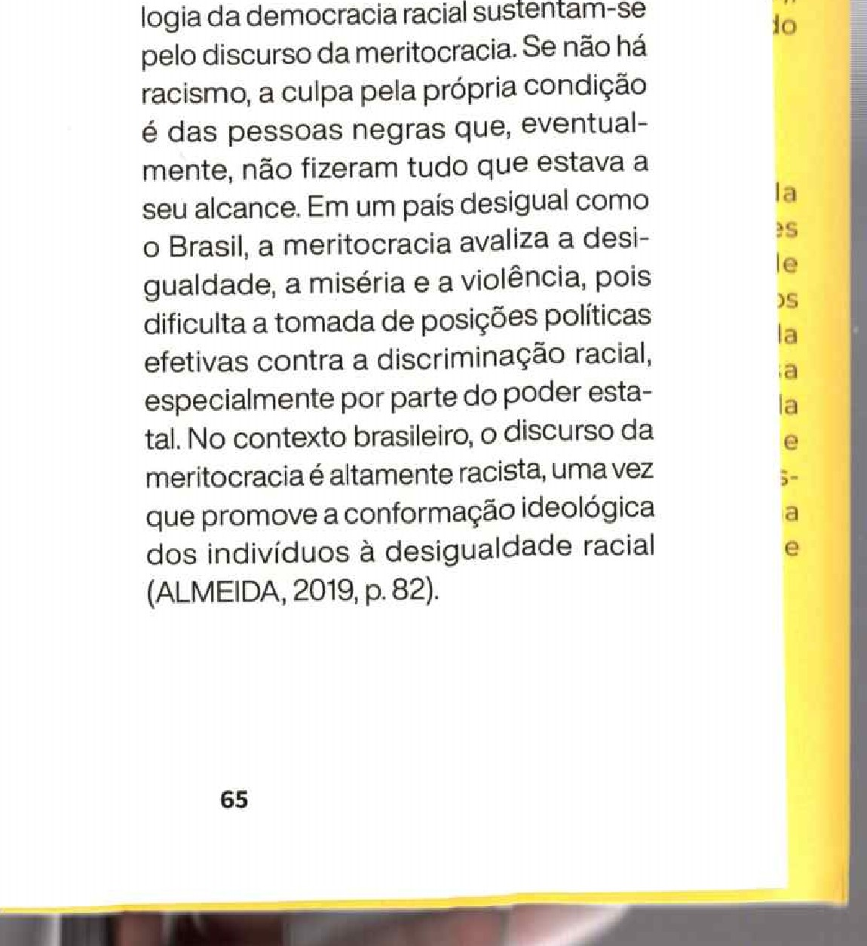
racismo. Gergen e Gergen (2010) questionam essa visão "ver-No Brasil, a negação do racismo e a ideo- 3),ra dadeira" unívoca e segregadora, trazendo exemplos interes-log ia da democracia Io santes e acessíveis:
sustentam-se
racial
A ideia de verdade em uma comunidade é de suma importância e, como vimos, todas as construções do verdadeiro estão ancoradas nas formas de vida, e todas as formas de vida se caracterizam por valores. Isso significa que as afirmações de verdade encontram-se invariavelmente vinculadas às tradições de valor. Assim sendo, numa comunidade de cientistas espaciais, é importante saber se é verdadeira ou falsa a afirmação de que um foguete segue uma determinada trajetória, pois esta verdade está vinculada ao valor que os mesmos cientistas atribuem ao fato de
64

A experiência de combater esse racismo estrutural lembra a contribuição de Ribeiro (2017, p. 69) O lugar social não determina uma consciência discursiva sobre esse lugar. Porém o lugar que ocupamos socialmente nos faz ter experiências distintas e outras perspectivas". Quando eu consigo acessar esses espaços a experiência empática, antirracista e anti-homofóbica se amplia e o meu, o teu olhar alcançam horizontes a perder de vista. Um panorama potente para as consequências desse plantio metafórico real.
COLHEITAS MÚLTIPLAS
Tô vendo uma esperançal Henfil.
Amaro, que inicialmente lembra amargo, viveu literariamente episódios (des)humanos e cruéis. Ele é também o reflexo cristalino do que precisa ser combatido continuamente em nossa sociedade tão desigual.
Seus desdobramentos finais na obra, sua última participação no texto, a invisibilização da dor dessa bicha do mar abandonada em terra firme, todos são motivos para repensarmos o eu e o nós em nossos cotidianos. Ele merecia muito mais cuidados biopsicossociais. Que nosso protagonista receba, independentemente de onde esteja, os afagos da interpretação tão afetiva de Mariana Aydar (2016):
66

Te faço um cafuné
Compositor: Zezum Intérprete: Mariana Aydar
Se eu soubesse que tu me queria
Tudo faria para te amar Amor eu tenho para te dar Quando eu passo e vejo ela debruçada na janela Dá vontade de passar a mão... nos cabelos dela
Já não consigo nem dormir Se me deito com ela vou sonhar
Lai, laiá
Pois faria tudo isso só pra te amar
Te faço um cafuné quando tu for dormir
Te dou café quando se levantar Dou comida na boca Mato a tua sede
Armo a minha rede E vou te balançar
Amaro, desejo que sobrevivas e resistas a tudo, não apenas ao racismo que tanto nos silencia, nos aniquila enquanto pessoas pretas que somos. Mereces todos os cafunés e acalantos que tanto procuraste...
Siga, esteja, seja feliz em mim, em ti, em nós. Porém sem tantos nós, no sentido de amarras, correntes ou dores. Navegue com e na fluidez das águas de Oxum.
67

REFERÊNCIAS
AKOTIRENE, Carla Interseccionalidade São Paulo: Sueli Carneiro; Pólen, 2019 (Feminismos Plurais).
ASSIS, Dayane N. Conceição de (Nzinga Mbandi). Interseccionalidades. Salvador: UFBA, Instituto de Humanidades, Artes e Ciências; Superintendência de Educação a Distância, 2019.
ALMEIDA, Silvio Luiz de. Racismo estrutural. São Paulo: Sueli Carneiro; Pólen, 2019 (Coleção Feminismos Plurais).
CAMINHA, Adolfo, Bom-Crioulo. São Paulo: Martin Claret, 2007.
CONSELHO FEDERAL DE PSICOLOGIA (CFP). Resolução n º 1, de 22/03/1999, Disponível em: https://site.cfp.org.br/wp-content/ uploads/1999/03/resoluca01999_1.pdf Acesso em 26/06/2020,
EMICIDA. Amoras. Ilustrações: Aldo Fabrini, 1 ed. São Paulo: Companhia das Letrinhas, 2018.
FRANÇA, Rodrigo, O pequeno príncipe preto. Ilustrações: Juliana Barbosa Pereira 1 ed. Rio de Janeiro: Nova Fronteira, 2020.
GERGEN, Kenneth J. e GERGEN, Mary. Construcionismo social: um convite ao diálogo. Traduzido por Gabriel Fairman. Rio de Janeiro: Instituto Noos, 2010.
LOURO, Guacira Lopes. Um corpo estranho Ensaios sobre sexualidade e teoria queer. Belo Horizonte: Autêntica, 2008.
QUINTANA, Mario. A cor do invisível. Rio de Janeiro: Objetiva, 2012
RIBEIRO, Djamila O que é lugar de fala? Belo Horizonte: Letramento: Justificando, 2017 (Coleção Feminismos Plurais).
RIBEIRO NETO, Amador. Barrocidade. São Paulo: Candy Editora, 2003 (Coleção Alguidar).
SALOMÃQ Pedro. Eu tenho sérios poemas mentais. São Paulo: Planeta, 2018
UOL — ROLLING STONE Mariana Aydar lança o clipe "Te faço um cafuné" O single está disponível em todas as plataformas digitais e o vídeo foi gravado em Trancoso (Redação — Publicado em 26/09/2016, às 11h), Disponível em: https://rollingstone.uol.com.br/noticia/mariana-aydar-lanca-novo-single-eclipe-ouca-te-faco-um-cafune/ Acesso em 25/06/2020.
VIDAL, Julia. O africano que existe em nós, brasileiros: moda e design afro-brasileiros. Rio de Janeiro: Babilonia Cultura Editorial: Fundação Biblioteca Nacional, 2014
VIDARTE, Paco. Ética bixa: proclamações libertárias para uma militância LGBTQ. Traduzido por Maria Selenir Nunes dos Santos e Pablo Cardellino Soto. São Paulo: n-l edições, 2019.
68

EU NÃO DISPENSO
O MOVIMENTO DE UMA LÍNGUA
O QUE QUERO SABER SOBRE EVOCAÇÃO PERFOMATIVA OIJEER
Iran Ferreira de Melo!)
Universidade Federal Rural de Pernambuco - CIFRPE
Não há política que não seja política dos corpos (não há política que não seja politica dos órgãos). A própria tarefa da ação política é fabricar um corpo, colocá-lo em funcionamento, definir seus modos de reprodução, prefigurar as modalidades de discurso através das quais esse corpo se torna ficcionalizado até poder dizer "eu!
(Paul Beatriz Preciado)
³¹ Doutor em Letras pela Universidade de São Paulo. Desenvolve atividades acadêmicas sob os paradigmas dos estudos de interface entre gênero, sexualidade e linguagem, dos estudos críticos do discurso e da linguistica aplicada ao ensinoaprendizagem de língua portuguesa como idioma materno Atualmente, é professor da Universidade Federal Rural de Pernambuco, onde leciona no curso de Letras e no Programa de Pós-Graduação em Estudos da Linguagem. Nesta mesma universidade, coordena o Núcleo de Estudos Queer e Decoloniais.
69

